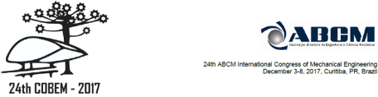
Brezilya mekanik mühendisliği Aralık 3-8 2017 CURİTİBA PR Brezilya
REFERANSLAR
- BAYER, R. G. Mekanik Aşınma Temelleri ve Testi. 2. Baskı, Gözden Geçirilmiş ve Genişletilmiş. Amrcel, Dekker, Inc. 2004
- CZICHOS, H. Sürtünme ve aşınma deneylerinin tasarımı. İçinde: ASM Handbool, Cilt 18. Sürtünme, yağlama ve aşınma teknoloji. ASM Uluslararası s. 487, 1992
- HUTCHINGS, I. M. Tribology: Mühendislik malzemelerinin sürtünmesi ve aşınması. 1. baskı [s.l.] Elsevier Limited, 1992.
- MARU, M. M. Estudo, gözden geçirilmiş ve gözden geçirilmiş durumda. 2003. Tese (Doutorado em Engenharia Mecânica) – Escola Politécnica, Universidade de São Paulo, São Paulo, 2003. Doi:10.11606/T3.2003.tde-07052003-130638. Acesso em: 2017-10-167
- STACHOVIAC, G.W., BATCHELOR, A.W. Engineering Tribology. 3. Baskı. Elsevier Butterworth-Heinemann, 2005.
BERETTA U.S.A CORP 17601 BERETTA DRIVE – ACCOKEEK – MARYLAND 20607
USMC İntel. Actıvıty
Attn: Charles Cutshaw, MCIA-12
2033 Barnett Avenue
Quantico, VA 22134 – 5011

REFERANS
Russel A. Logan
Training Coordinator/ Manager
Law enforcement Sales and Marketing

BP DENİZCİLİK
SUNBURY TEKNOLOJİ MERKEZİ
Militec-1 (TCTEK) Uyumluluk Değerlendirmesi Ve BP Denizcilik Energol CLO
YAZAN: Katherine Palmer
ÇALIŞAN: Gareth Jones

Muroco Trust
OSG Operations NYC


DEFENSE LOGİSTİCS AGENCY HEADQUARTERS
8725 John J. Kingman Road, Suıte 2533
FT. Belvoır, VİRGİNİA 22060-6221

Savunma Lojistik Ajansı, Savunma Genel Tedarik Merkezi (DGSC)
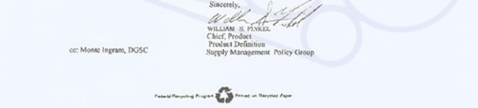
William S PİNKEL
Chief Product

Monte İNGRAM, DGSC

 Sertifika: ISO 9001
David L Schiarb II
Kalite güvence müdürü
DLR/djı
Ohio Eyaleti

Davıd L. Schıarb II, Dover Kimya A.Ş. (NOTER İMZALI)

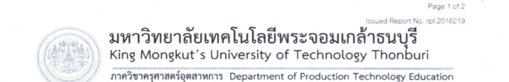
KİNG MONGKUT’S UNİVERSİTY OF TECHNOLOGY THORNBURY
DEPARTMENT OF PRODUCTİON TECHNOLOGY EDUCATİON
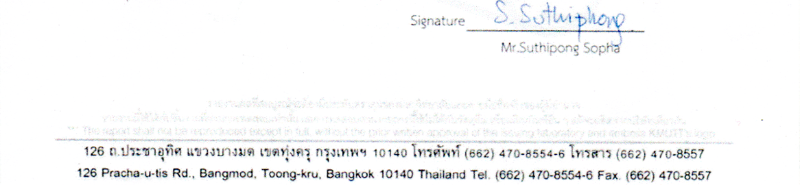

Akredite Test Laboratuvarı Adı : Malzeme Test Laboratuvarı
Üretim Teknolojileri Eğitimi Bölümü
Endüstriyel Eğitim ve Teknoloji Fakültesi
Kral Mongkut'un Teknoloji Üniversitesi Thonburi

Mr. Narin SUNTHORNPAN (Tester)
Mr. Suthipong SOPHA (İnspector)


Dover Kimyasal Aş.
3676 Davis Road N.W.
Dover, OH 44622
Tescil Programı ve ISO 9001:1994 (ANSI/ASQC Q9001-1994)
Sertifika numarası: QSR-130
Tımothy D. Law. VP Business Development


POWER LİNK SYSTEMN INTERNATIONAL CO LTD Rapor No : CE/2006/54786
7F-2, NO. 12, SEC 1, BESHIN ROAD, SHINDIAN CITY, Tarih : 23/05/2006
TAIWAN
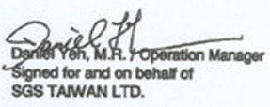

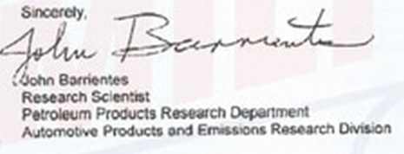

ABD ULUSAL ASKERİ BİRLİK ÖZEL TANIMA VE ÖDÜLLER

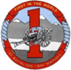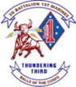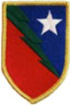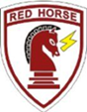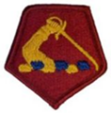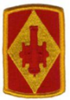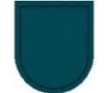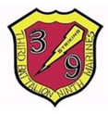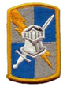
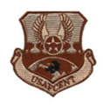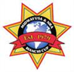

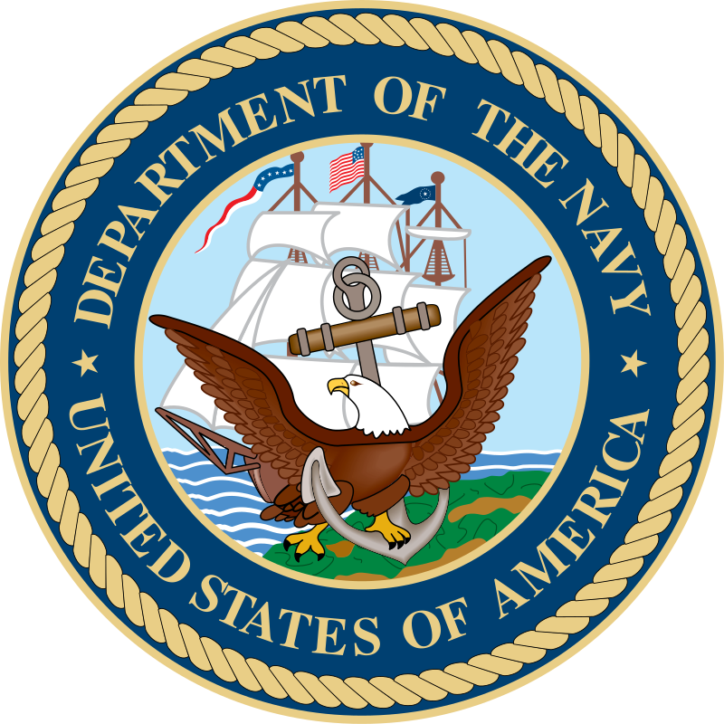
DEPARTMENT OF THE NAVY
NAVY MEDİCAL COMMAND
WASHİNGTON, D.C 20372-5120

W.A. BUCKENDORF
Deputy Commander for Fleet
Readiness and Training


ÇEK CUMHURİYETİ METALTEC-1
Prag 9 - Hostavice
198 00
Cep: +420 605 203 154

TCTEK VE METALTEC-1 ORTAKDIR

